Trained water? - Balance of forces
Bezug zu Kompetenzerwartungen | Die Schülerinnen und Schüler …  - argumentieren in alltagsrelevanten Kontexten mit […] dem Kräftegleichgewicht. Sie verfassen, unterstützt durch selbst angefertigte aussagekräftige Skizzen, kurze Texte mit physikalisch schlüssigen Argumentationen. […]
Zeitlicher Rahmen | eine Unterrichtsstunde
Ressourcen | - mit Wasser gefüllter Krug  - Glas oder Becher  - langer Wollfaden
Durchführung | Die Schülerinnen und Schüler wissen bereits, dass sich im Falle einer Krafteinwirkung die Geschwindigkeit eines Körpers oder seine Bewegungsrichtung ändert. Aus ihrem Alltag sind ihnen jedoch Situationen bekannt, in denen eine Kraft (z. B. die Gewichtskraft) auf einen Körper wirkt, ohne dass sich Geschwindigkeit oder Bewegungsrichtung ändern. Sie folgern daraus, dass in diesen Fällen eine weitere, noch nicht berücksichtigte Kraft vorhanden sein muss. Die Schülerinnen und Schüler beschreiben diese weitere Kraft und stellen fest, dass sich die Wirkungen dieser zwei am Körper angreifenden Kräfte gegenseitig aufheben und die resultierende Kraft Null ist. Sie schließen darauf, dass zwei Kräfte im Gleichgewicht sind, wenn sie den gleichen Betrag und die entgegengesetzte Richtung besitzen.
Anregungen und Tipps | Erklärung des Wasser-Faden-Tricks: https://kinder.wdr.de/tv/wissen-macht-ah/bibliothek/dasfamoseexperiment/angeben/bibliothek-wasser-faden-trick-100.html [26.01.2021]  Einfluss des Luftwiderstands: Fallröhre oder zwei gleiche Papierblätter (davon eines zusammengeknüllt) fallen lassen.  Experiment zur Unterlagenverformung: https://www.leifiphysik.de/mechanik/kraft-und-masse-ortsfaktor/versuche/unterlagenverformung [26.01.2021]  BBC-Internetseite mit Quiz oder zum Nachlesen (für 10- bzw. 11-jährige) https://www.bbc.co.uk/bitesize/articles/zmgtqfr [26.01.2021] bzw. https://www.bbc.co.uk/bitesize/articles/zg6q96f [26.01.2021]
Materialien | AB 1 Examples of balanced and unbalanced forces  LH 1 Fachvokabular mit Hinweisen zur Aussprache  LH 2 Lösung zu AB 1 Examples of balanced and unbalanced forces
Autorin | Alice Schmidkunz, Sigmund-Schuckert-Gymnasium Nürnberg

Stundenverlauf: Trained water?
 | Struktur | Erläuterung
Stundenverlauf: Trained water? | Einstieg | Wasser umschütten, ohne es zu verschütten  Die Lehrkraft schüttet etwas Wasser aus einem Krug in ein direkt darunter stehendes Glas. Erhöht man den Abstand, wird es immer schwieriger, kein Wasser zu verschütten. Ist es auch möglich, das Glas aus größerer Entfernung zu füllen, wenn man den Krug nicht nur nach oben, sondern auch noch in seitlicher Richtung verschiebt?
 | Hinführung | Wasser-Faden-Trick  Mit einem fest zwischen Krug und Glas gespannten Wollfaden gelingt es, das Wasser am Faden entlang ins Glas tröpfeln zu lassen.
 | Problemfindung | Welche Kräfte wirken?  Neben der Gewichtskraft wirken noch weitere Kräfte (Kohäsion und Adhäsion). Gibt es im Alltag auch Situationen, in denen verschiedene Kräfte zur gleichen Zeit auf denselben Körper wirken, ohne dass man alle wahrnimmt? Gibt es einen Weg, dies zu überprüfen?
 | Erarbeitung | Vollständige Beschreibung der Kräfte  Die Lehrkraft erinnert ggf. daran, dass eine Krafteinwirkung Geschwindigkeit, Bewegungsrichtung oder Form eines Körpers ändert. Dies bedeutet, dass ein Körper seinen momentanen Bewegungszustand nicht ändert, wenn er sich entweder im völlig kräftefreien Zustand befindet oder ein Kräftegleichgewicht vorliegt. Neben dem Zustand der Ruhe ist im Kräftegleichgewicht auch eine gleichförmige Bewegung möglich.  Die Schülerinnen und Schüler erkennen, dass sich Kräfte in ihrer Wirkung aufheben können, wenn diese Kräfte am gleichen Punkt angreifen, den gleichen Betrag haben, aber entgegengesetzt gerichtet sind. Sie lernen, dass man in diesem Fall von einem Kräftegleichgewicht spricht.
 | Sicherung/Tafel-anschrift | Kräftegleichgewicht  Die Ergebnisse werden an der Tafel gesichert:  “Two forces acting on an object are balanced if they are of equal magnitude and act in opposite directions.  If only balanced forces act on an object it maintains its state of motion, i.e. it continues to move at the same speed and in the same direction or it stays stationary. It is at equilibrium.”
 | Puffer  (AB 1, LH 2) | Weitere Beispiele aus dem Alltag  Weitere (möglichst von Schülerinnen und Schülern genannte) Beispiele lassen sich nach dieser Sicherung besprechen und analysieren (AB 1 und LH 2).

AB 1 Examples of balanced and unbalanced forces
In force diagrams all forces acting on an object are shown. We use arrows to symbolize these forces: The length of the arrow shows the strength of the force, the direction of the arrow shows the direction in which the force is acting.
Draw these arrows (bearing in mind the relative magnitude and direction) and label each one to indicate the exact type of force.
girl sitting on a swing  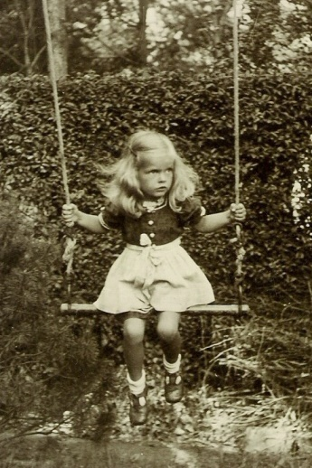  photo: MoSchle, https://en.wikipedia.org/wiki/Swing_%28seat%29#/ media/File:MoSchaukel.jpg, under CC0 [16.04.2016] | car driving at constant speed on a level road  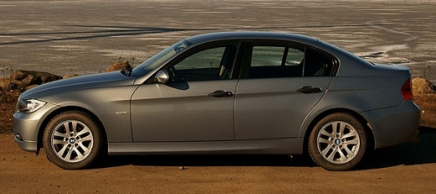  photo: kallerna, https://en.wikipedia.org/wiki/Car#/media/File:BMW_ E90_Kirrinsannassa_2.jpg, under CC BY-SA 3.0 [16.04.2016]
motorcycle slowing down on a level road  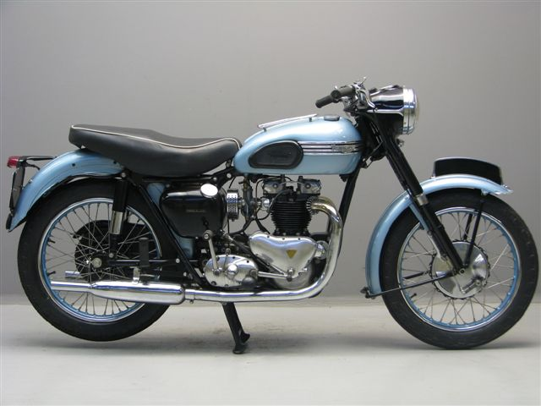  photo: Yesterdays Antique Motorcycles https://en.wikipedia.org/wiki/Motorcycle#/media/File: Triumph_T_110_650_cc_1954.jpg, under CC BY-SA 3.0 [16.04.2016] | tug of war with a stronger team on the right hand side  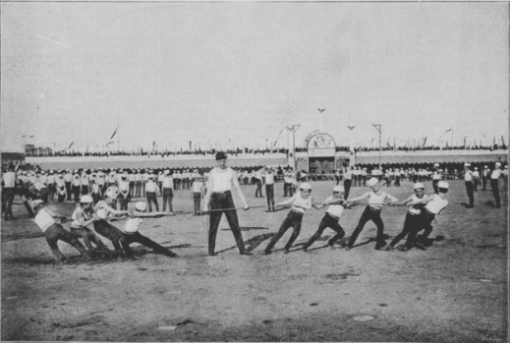  photo: Rudolf Bruner-Dvořák, https://commons.wikimedia.org/ wiki/File:BrunerDvorak_SokolSlet3_Dorost2.PNG, under public domain [16.04.2016]

LH 1 Fachvokabular mit Hinweisen zur Aussprache

Englisch | Aussprache (BrE) | Deutsch
adhesion | ədˈhiːʒn | Adhäsion (Aneinanderhaften zweier Stoffe oder Körper)
air resistance | eə(r) rɪˈzɪstəns | Luftwiderstandskraft
balance of forces/  equilibrium of forces | ˌbæləns əv ˈfɔːsɪz/  ˌiːkwɪˌlɪbriəm əv ˈfɔːsɪz | Kräftegleichgewicht
buoyancy | ˈbɔɪənsi | statischer Auftrieb
cohesion | kəʊˈhiːʒn | Kohäsion (durch die Kraft der Anziehung bewirkter innerer Zusammenhalt der Atome, Ionen oder Moleküle in einem festen oder flüssigen Stoff)
dinghy | ˈdɪŋi | Beiboot, Schlauchboot
diving board | ˈdaɪvɪŋ bɔːd | Sprungbrett
elastic force/tension | ɪˌlæstɪk ˈfɔːs/ˌˈtenʃn | Federkraft/ Spannkraft
electric force | ɪˌlektrɪk ˈfɔːs | elektrische Kraft
(force of) friction | (fɔ:s əv) ˈfrɪkʃn | Reibungskraft
(force of) gravity | (fɔ:s əv) ˈɡrævəti | Gravitation(skraft), Schwerkraft
jug | dʒʌɡ | Krug
yarn | jɑːn | Strickgarn, Wolle
lift (force) | lɪft (fɔ:s) | dynamischer Auftrieb
magnetic force | mæɡˌnetɪk ˈfɔ:s | magnetische Kraft
neutrally buoyant | ˌnjuːtrəli ˈbɔɪənt | (neutral) austariert
normal force | ˌnɔːml ˈfɔ:s | Normalkraft
thrust | θrʌst | Schubkraft
to orbit | ˈɔːbɪt | umkreisen
tug of war | ˌtʌg əv ˈwɔː(r) | Tauziehen
upthrust | ˈʌpθrʌst | Auftrieb

LH 2 Lösung zu AB 1 Examples of balanced and unbalanced forces
In force diagrams all forces acting on an object are shown. We use arrows to symbolize these forces: The length of the arrow shows the strength of the force, the direction of the arrow shows the direction in which the force is acting.
Draw these arrows (bearing in mind the relative magnitude and direction) and label each one to indicate the exact type of force.
girl sitting on a swing  gravity  tension  photo: MoSchle, https://en.wikipedia.org/wiki/Swing_%28seat%29#/ media/File:MoSchaukel.jpg, under CC0 [16.04.2016] | car driving at constant speed on a level road  gravity  normal force  thrust  friction  photo: kallerna, https://en.wikipedia.org/wiki/Car#/media/File:BMW_ E90_Kirrinsannassa_2.jpg, under CC BY-SA 3.0 [16.04.2016]
motorcycle slowing down on a level road  gravity  normal force  friction  thrust  photo: Yesterdays Antique Motorcycles https://en.wikipedia.org/wiki/Motorcycle#/media/File: Triumph_T_110_650_cc_1954.jpg, under CC BY-SA 3.0 [16.04.2016] | tug of war with a stronger team on the right hand side  tension 1  tension 2  photo: Rudolf Bruner-Dvořák, https://commons.wikimedia.org/ wiki/File:BrunerDvorak_SokolSlet3_Dorost2.PNG, under public domain [16.04.2016]

Further examples:
- book lying on a table/book in a bookcase (balanced forces)
- book sliding across a table and slowing down (unbalanced forces)
- apple hanging on a branch (balanced forces)
- apple falling to the ground (unbalanced forces)
- parachutist/skydiver just before opening the parachute (balanced forces)
- parachutist/skydiver right after opening the parachute (unbalanced forces)
- person standing on the edge of a diving board (balanced forces)
- satellite orbiting the Earth at constant speed (unbalanced forces)
- rubber dinghy resting/floating on the water (balanced forces)
- neutrally buoyant diver (diver neither sinking downwards nor floating upwards by using swim fins, but remaining suspended in the water at a single depth) (balanced forces)
- …

